今日动态
2021.12.15 星期三 晴
记录人：杨秀
※晨间来园篇
今日来园人数：28人
请假：杨致森、胡翊洆、赵安然、董桐语、赖淑贤。
王语嫣今天来园比较晚，她来到教室门口签到后来到教室与老师到过招呼后就去放水杯准备吃点心了，当她吃完点心时其他孩子已经开始收拾玩具准备参加户外体育活动了，所以，她今天没有参加晨间区域游戏。季辰烁今天来园也不早，当他来园后就想去区域游戏，但由于他没有选择去哪个区域于是出现到处游走的现象，后来在老师的提醒下准备去选择区域时突然又想到没有吃点心，于是就去洗手吃点心了，当他吃完点心回来见大家已经准备收拾玩具了，所以他也没有参加晨间区域游戏。
※区域游戏篇
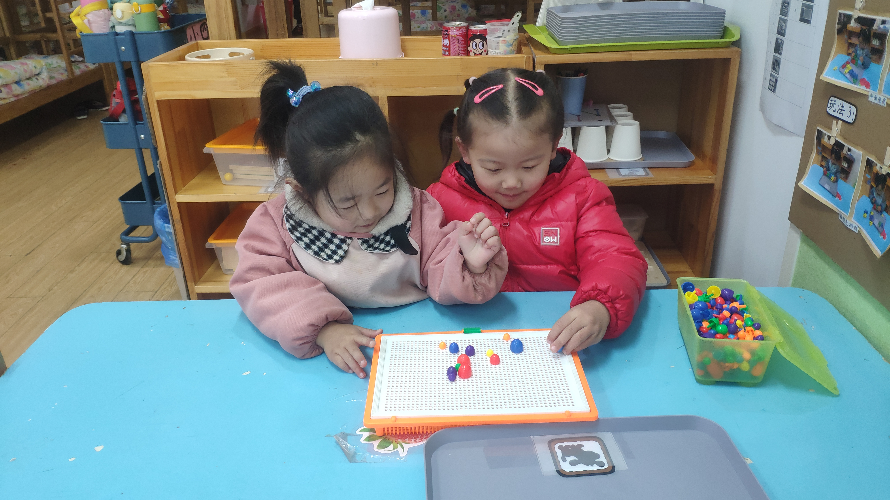 | 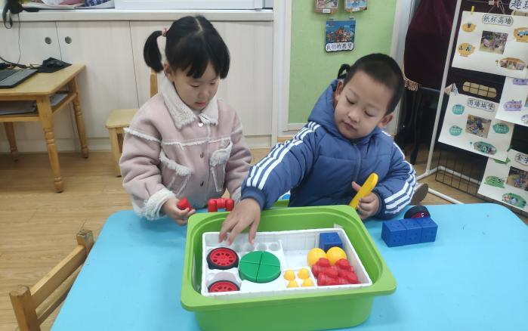
杨雨娢和王艾迪在益智区用蘑菇钉拼插房子和大树。 | 杨浩和窦雨果在建构区用磁性积木拼搭挖掘机。
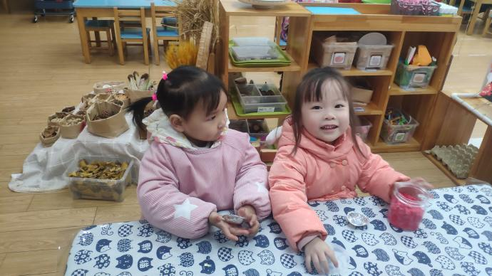 | 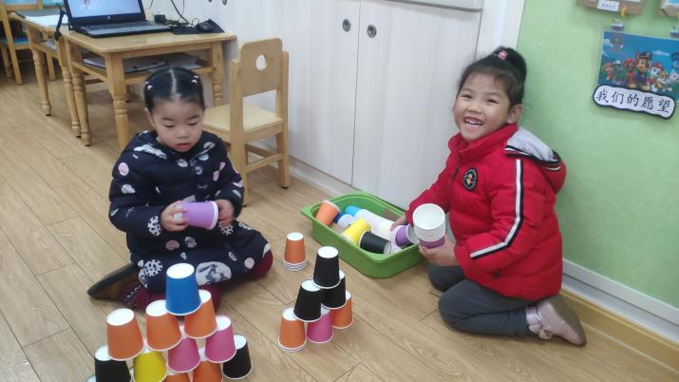
卢艺文和何钦瑶在美工区用彩泥制作好吃的点心。 | 刘沐颜和王艾迪在建构区用一次性纸杯和纸板拼搭城墙。

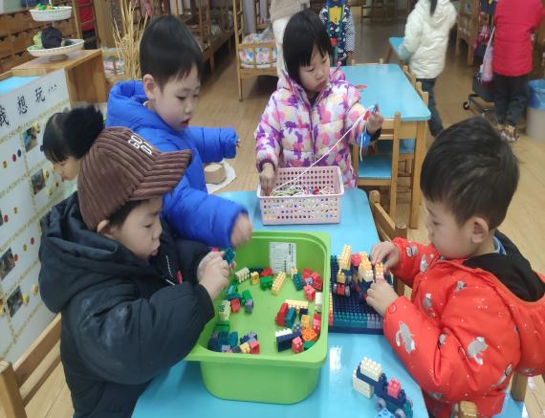 | 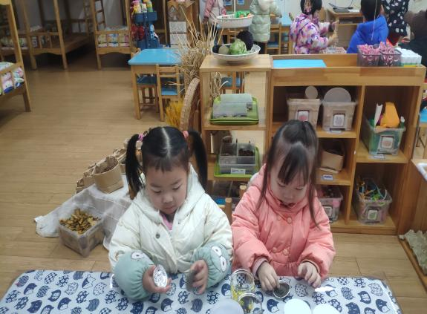
师泊扬和赵书诺还有胡翊洆在建构区用乐高积木拼搭火车，陈贝贝在玩串钮扣的游戏。 | 许名雅和何钦瑶在美工区用彩泥制作蛋糕。
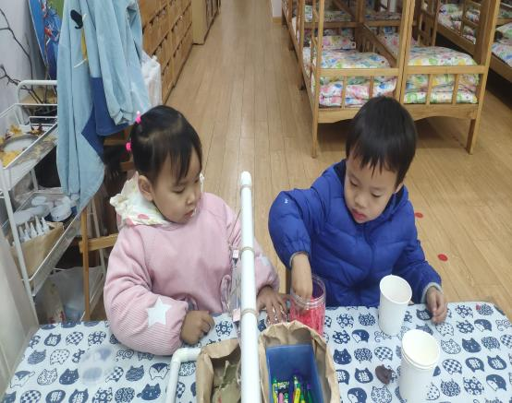 | 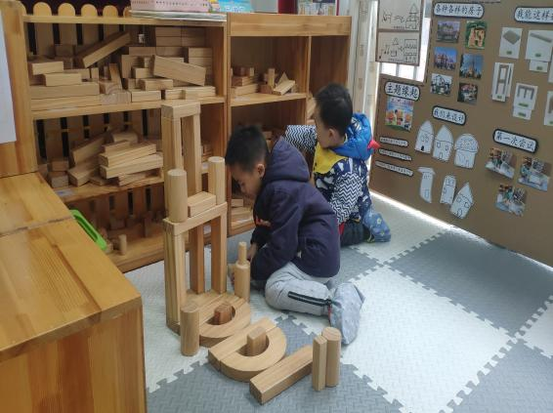
卢艺文和赵逸宸在美工区用彩泥制作好吃的点心。 | 李书童和刘予城在地面建构用木制积木拼搭高楼房。
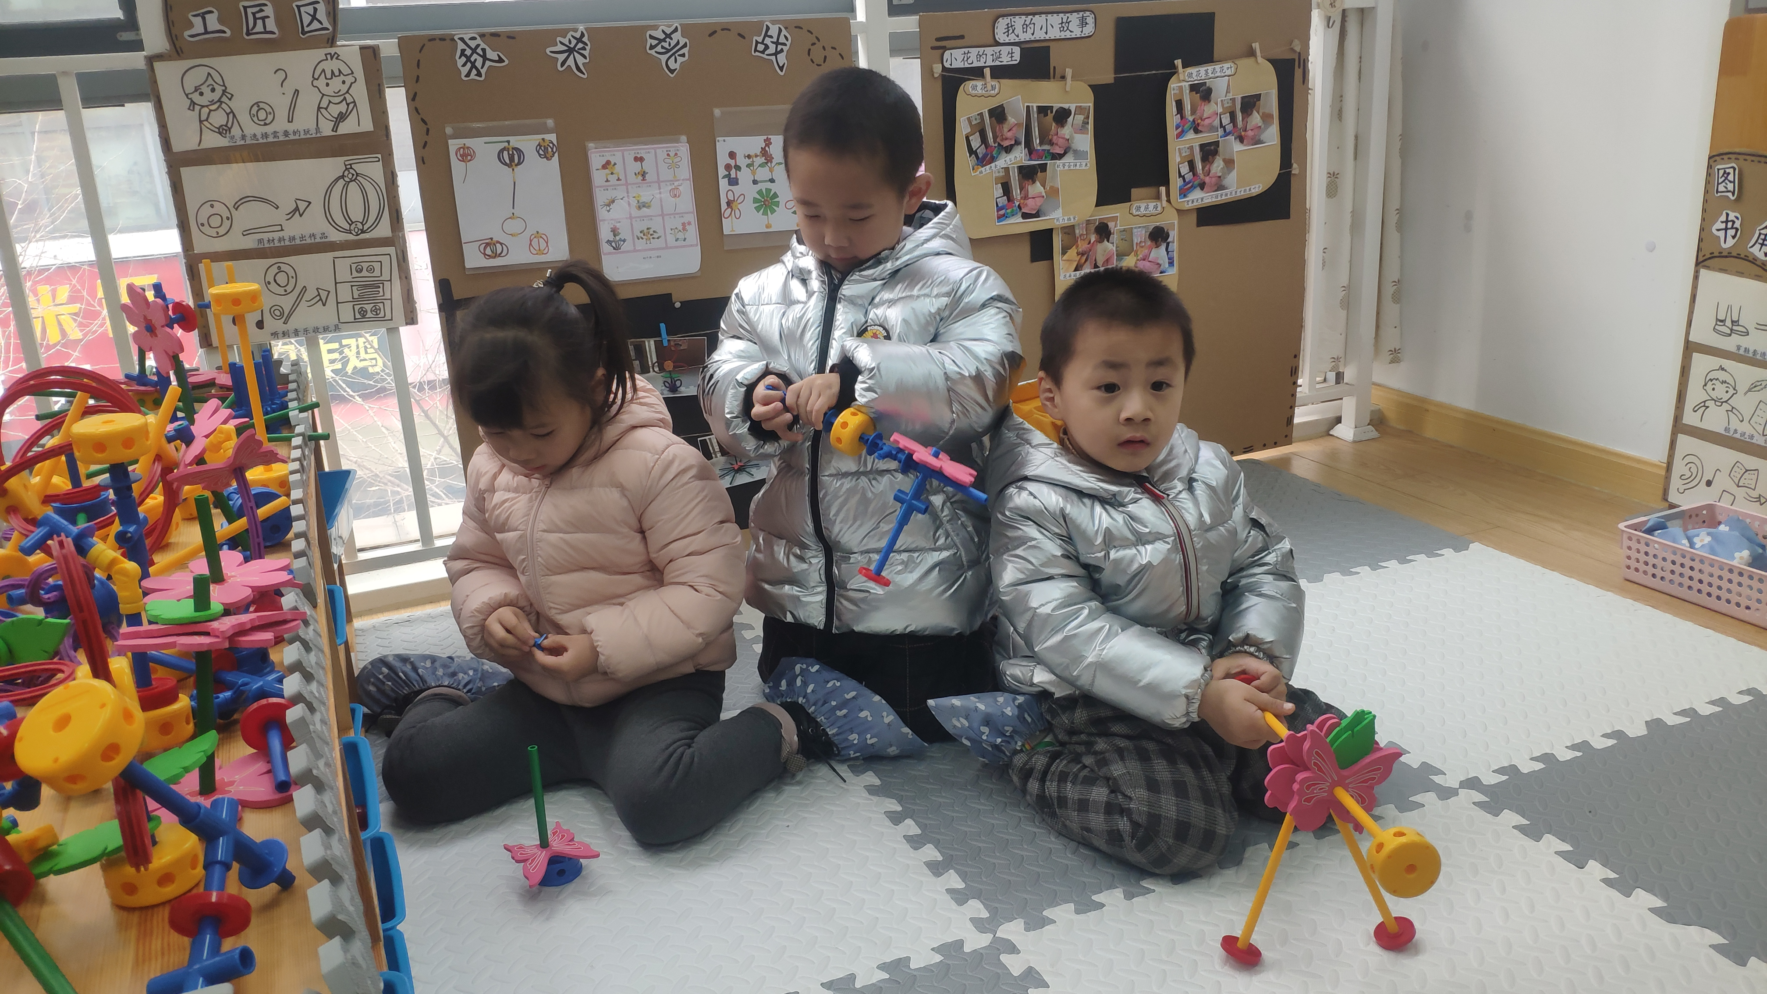 |  | 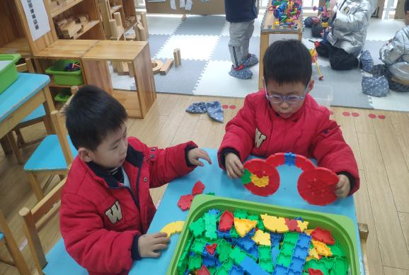
薛伊涵在万能工匠区用万能工匠积木拼插小花，刘妍泽和梁志敏在用万能工匠积木拼插自己喜欢的枪。 |  | 郭钜翀在桌面建构区用积木拼插救护车，郭钜旻在拼插消防车。

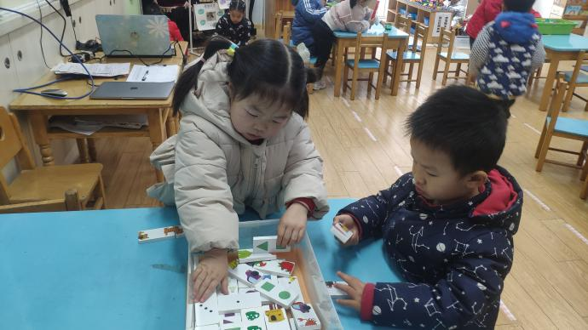 | 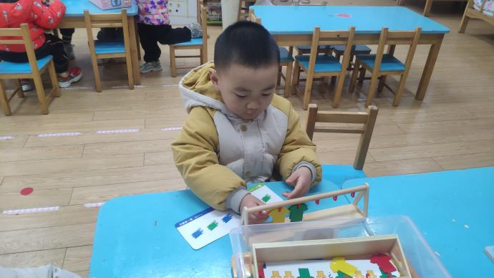
端木子炘和徐梓芯在益智区玩骨牌接龙的游戏。 | 王弋戈在益智区玩衣服排一排的游戏。
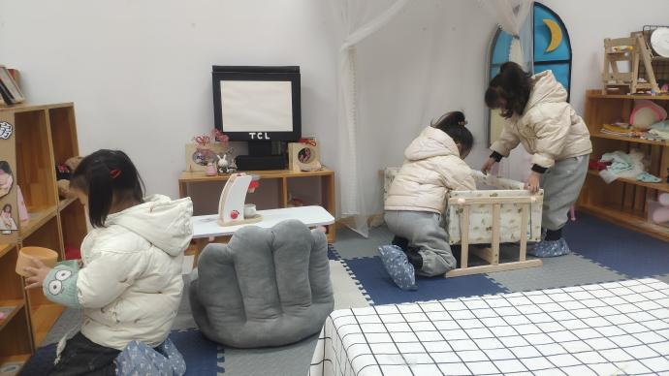 | 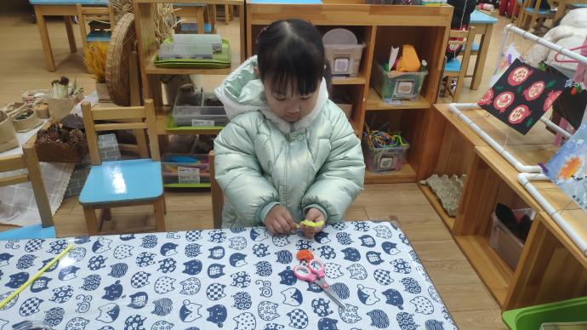
许名雅、陆子艺和陆子宁来到娃娃家后，许名雅扮演厨师在厨房烧饭，陆子艺和陆子宁在娃娃家分别扮演姐姐和妈妈在哄宝宝睡觉。 | 王鑫悦在美工区用毛根制作棒棒糖。

※集体活动篇

数学：感知3以内的数量
这是一节感知数量的数学活动。活动通过让幼儿点数物体，进一步正确感知3以内的数量，掌握手口一致数数的方法，让孩子知道有几个物体就可以送几个点，引导幼儿在有趣的游戏及操作中体验点数的乐趣，并进行物与点卡的匹配操作。
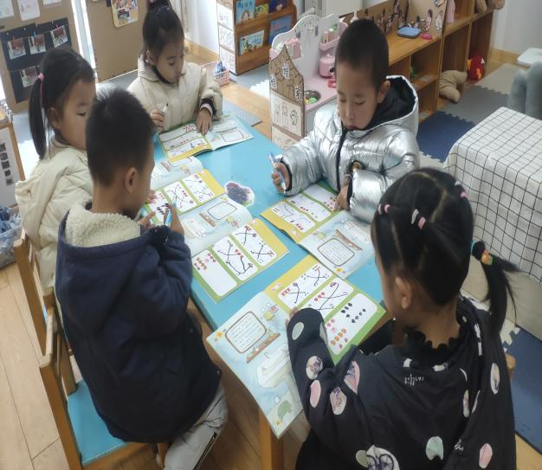
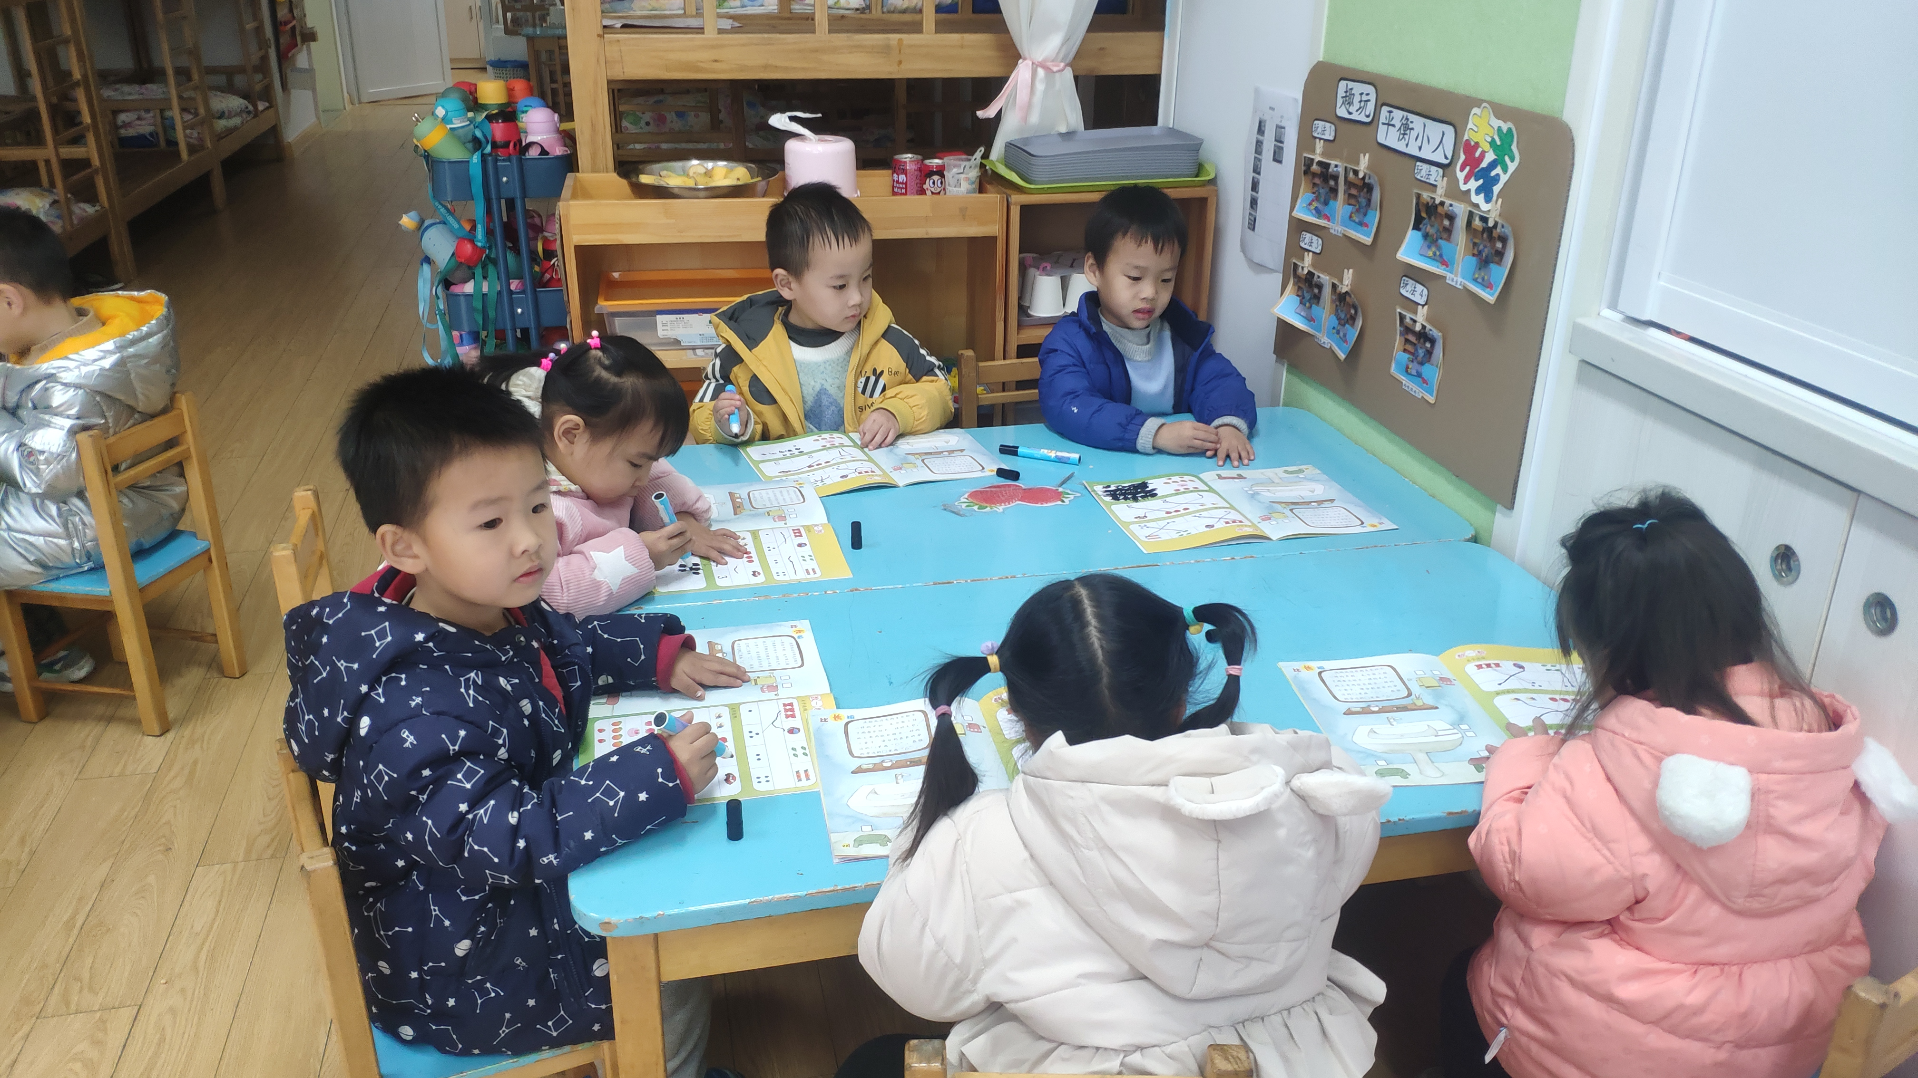

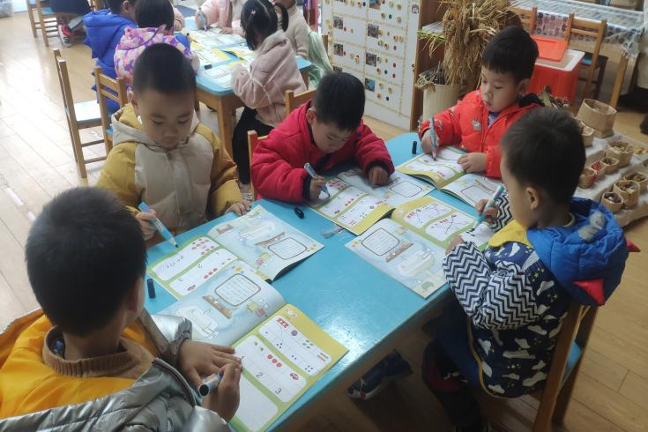
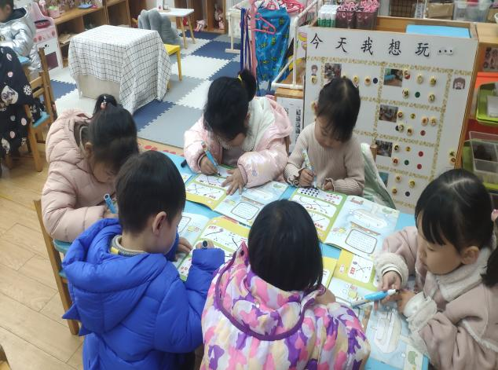
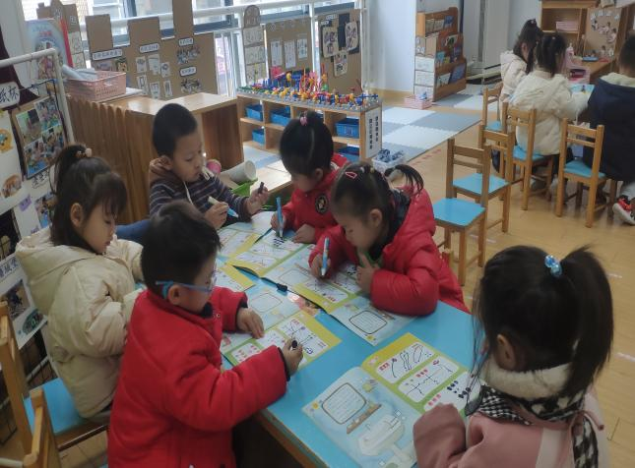
活动中，孩子们在老师的引导下认真地做操作练习。

※户外活动篇
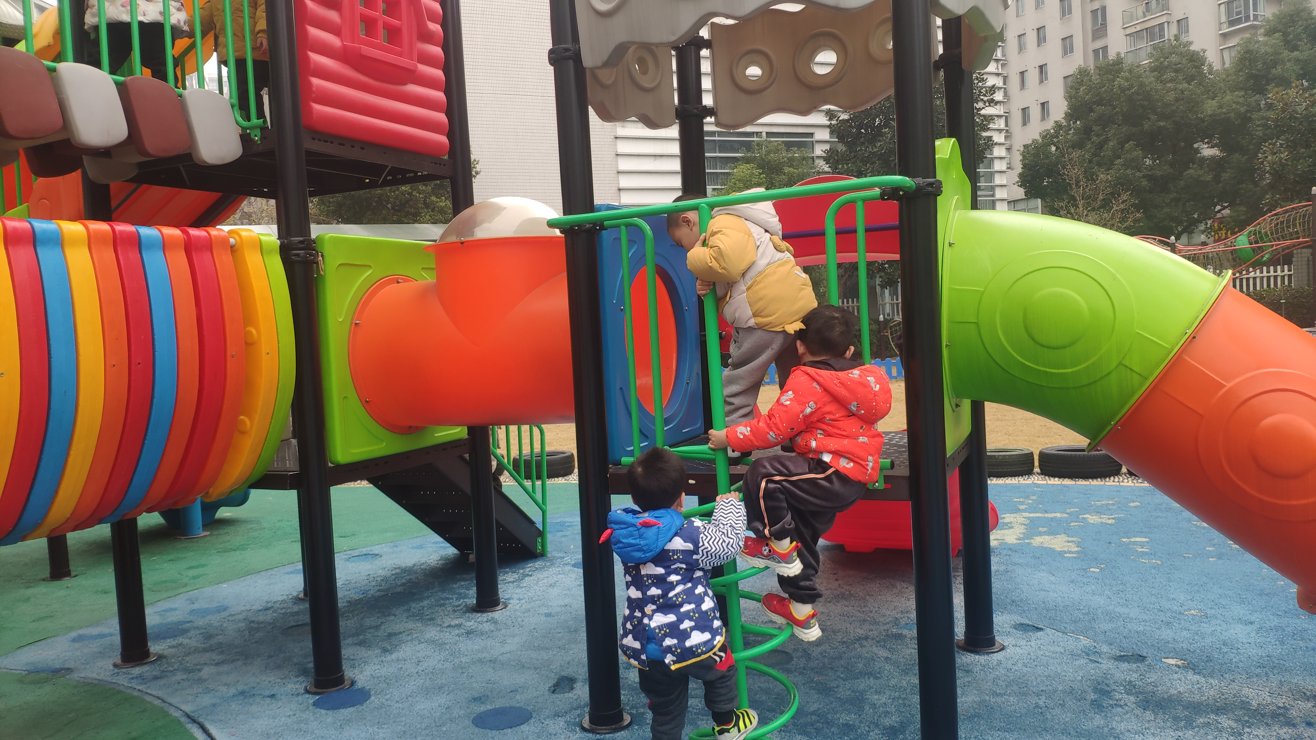
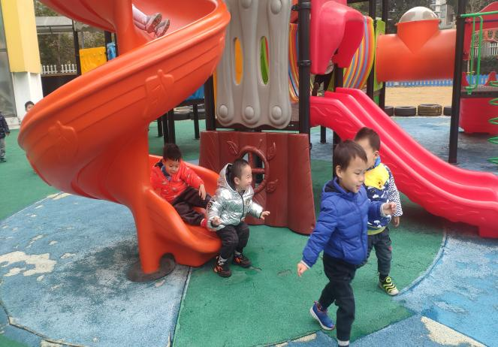
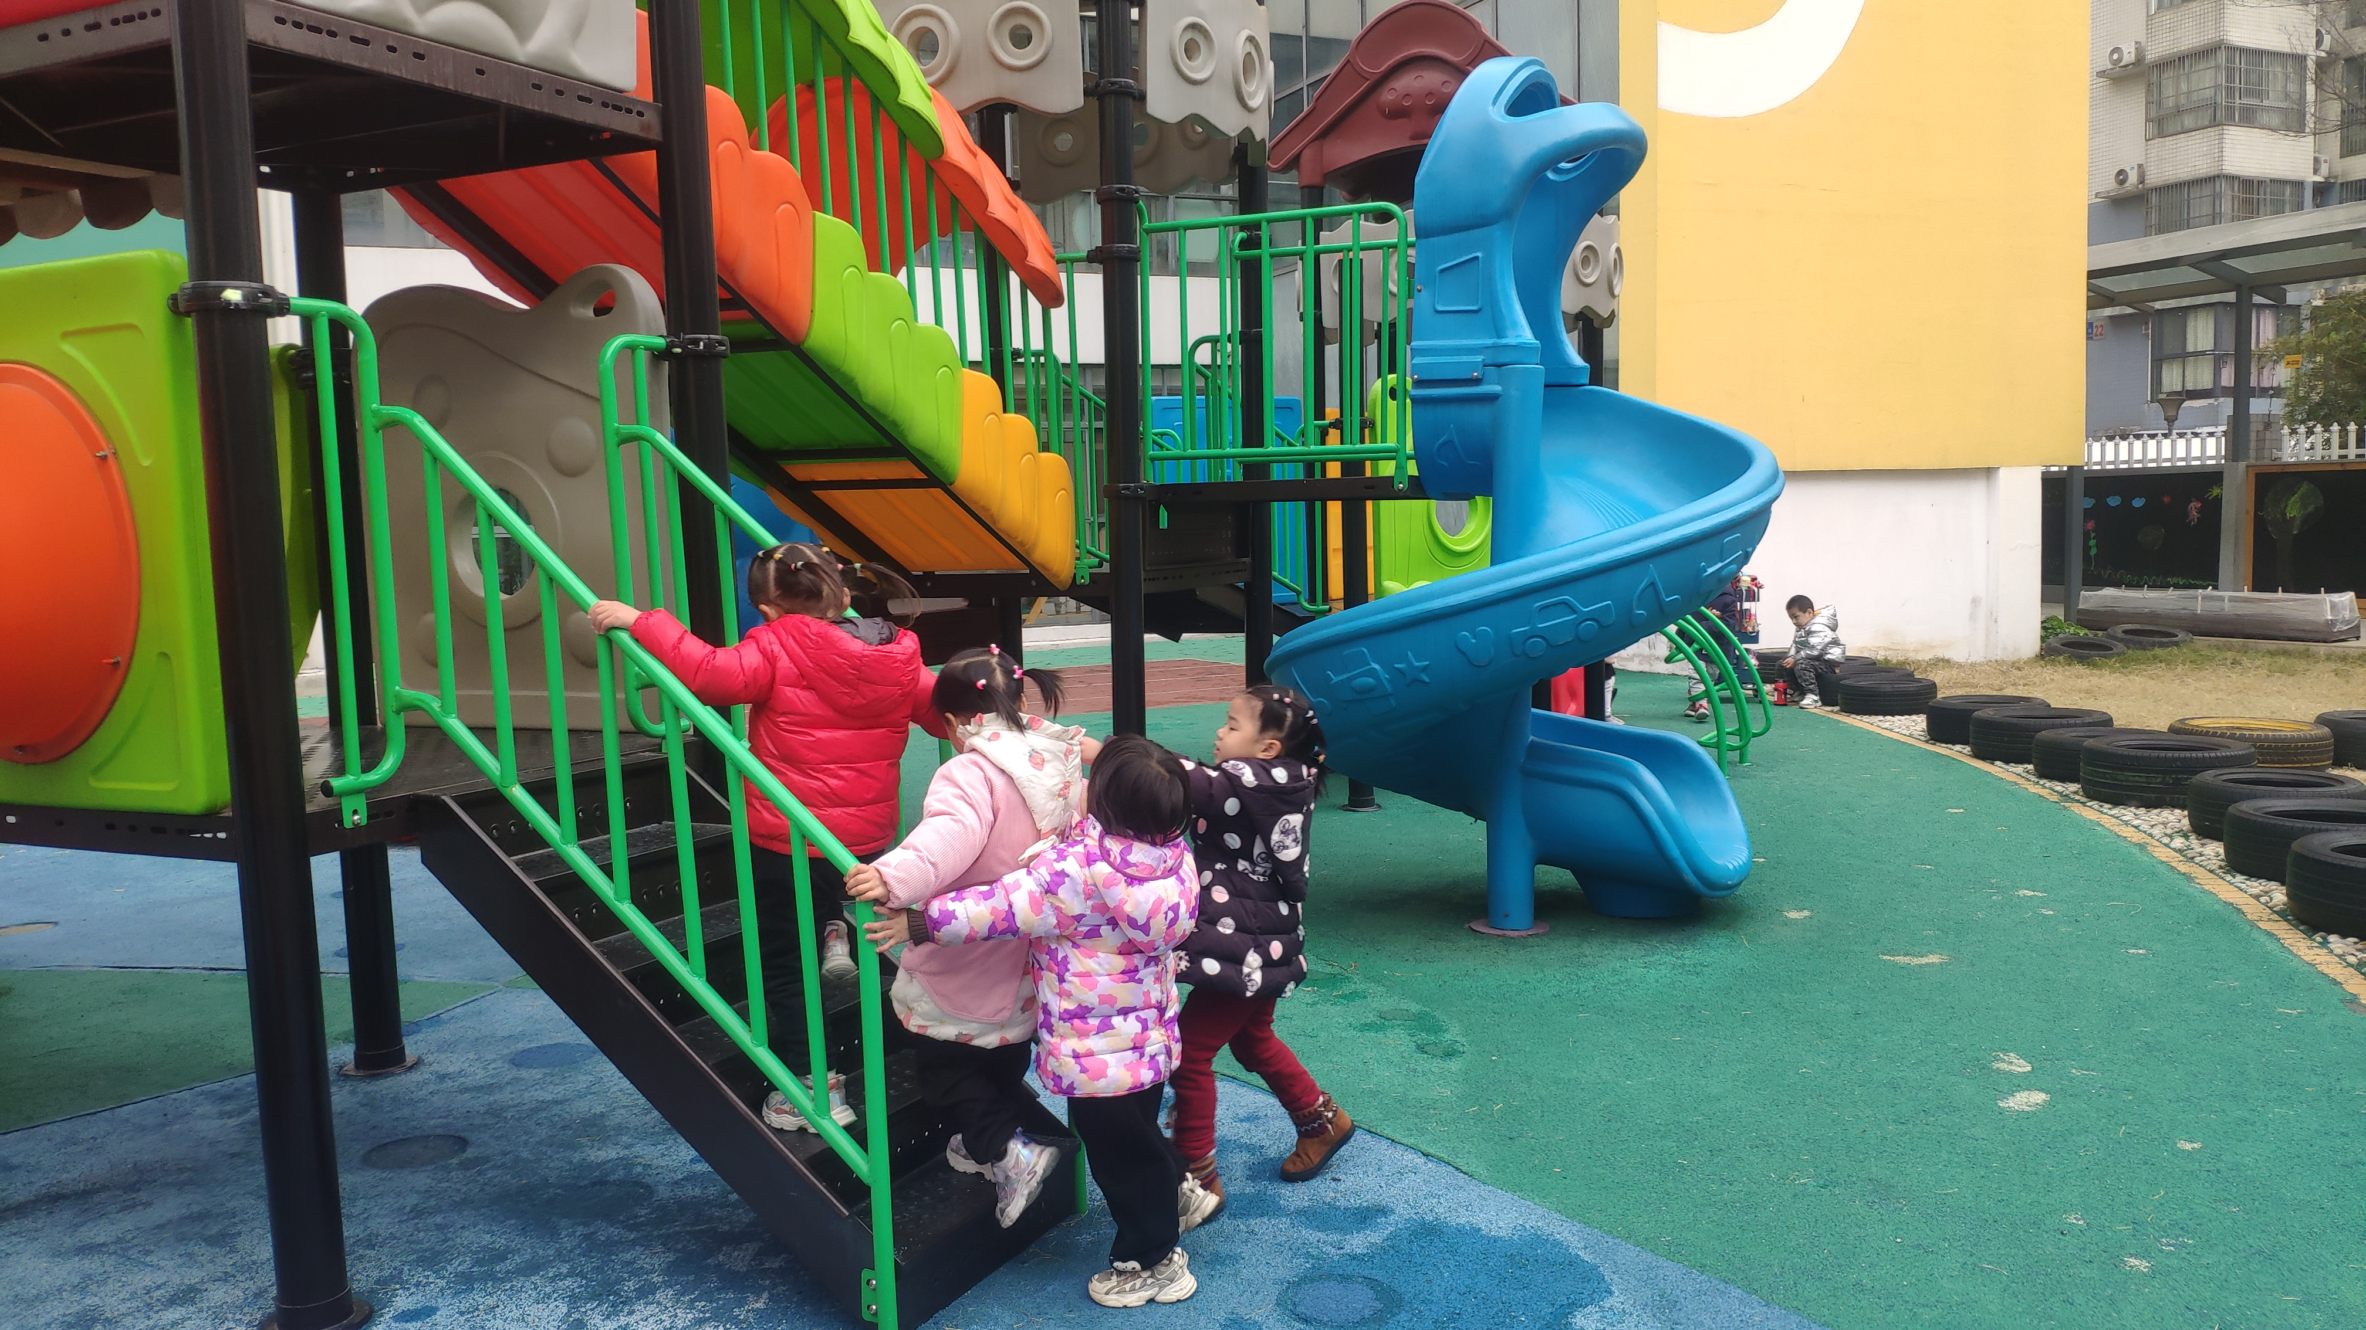
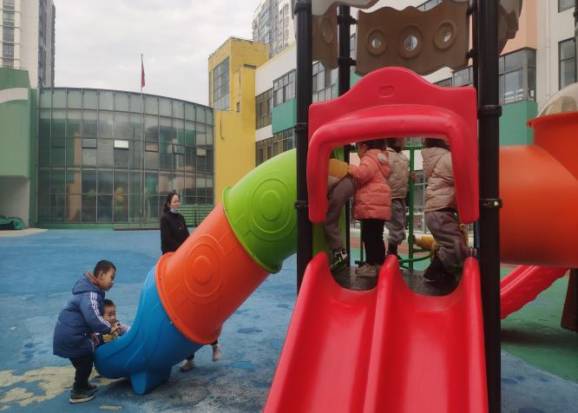
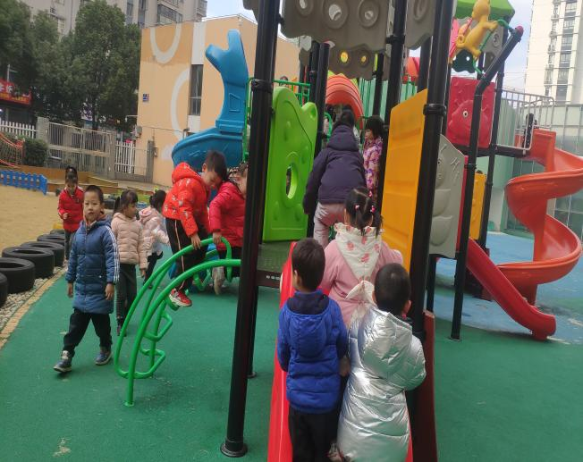
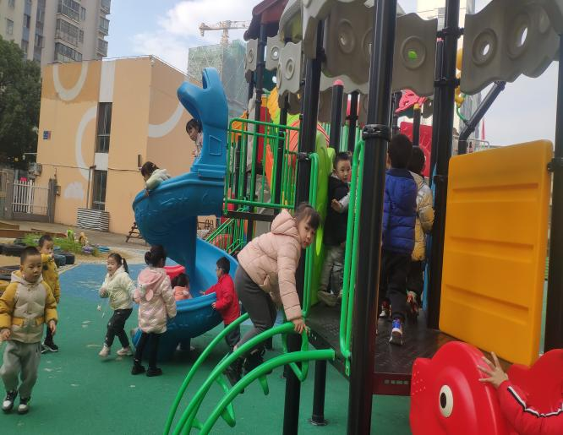
户外活动时间，孩子们在老师的引导下有序地玩滑滑梯。

※生活篇
◎午餐
今日午餐：意大利面、萝卜肉片汤
◎午睡
今日在园的28位小朋友在12：40左右全部入睡。
※温馨提示
1.近阶段我们在班内发现小朋友会把家中的一些东西（如：硬币、小珠子、乒乓球、贴花纸等等）放口袋里时不时拿出来玩，有的小朋友会把珠子、贴花纸等放进嘴里，如果误吞了后果不堪设想，在班内我们已经对孩子进行了教育，为了孩子的安全，请家长们在家也一定要做好配合教育，同时请家长们以后在孩子来园前注意检查孩子的口袋哦。
2.现在已经是冬天了，孩子们午睡时都得脱了棉袄和外裤睡觉，如果孩子不能自理都要老师和阿姨帮忙，孩子容易着凉。在幼儿园我们已经多次引导幼儿学习自己穿脱衣裤，许多孩子已经能够自理，有的孩子还能互相帮助合作完成，但还不够熟练，还有孩子每天依赖成人帮忙，所以还得请家长们在家继续进行引导和练习哦，谢谢你们的合作!

